**Методические рекомендации**

**по формированию и размещению в единой информационной системе информации об исполнении контрактов с истекшим сроком исполнения**

В разделах 1-3 настоящих Методических рекомендаций описано формирование в единой информационной системе (далее – ЕИС) информации о завершении, расторжении, прекращении контрактов с истекшим сроком исполнения в ручном режиме.

**1. Размещение информации о завершении контракта при исполнении сторонами обязательств по контракту в полном объеме**

В случае если обязательства сторон по контракту исполнены в полном объеме и документы о приемке, оплате размещены в реестре контрактов, контракт необходимо перевести в статус «Исполнение завершено», выполнив следующие действия:

- в личном кабинете ЕИС в разделе «Реестр контрактов» выбрать контракты со статусом «Исполнение» (Рис.1)

Рис.1

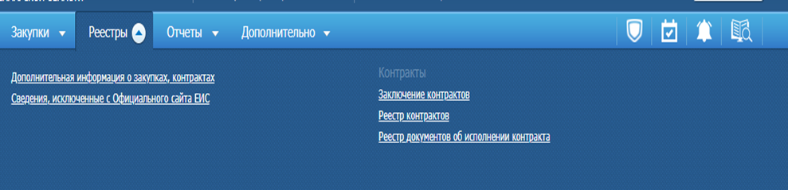

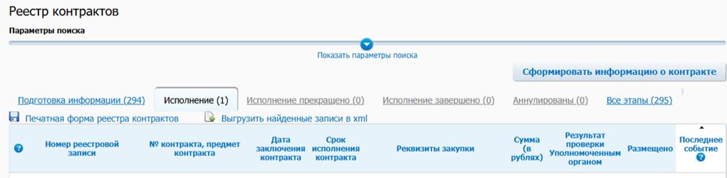

- в списке контрактов выбрать соответствующий контракт, перейти во вкладку «Документы» и в блоке «Информация об исполнении (расторжении) контракта» перейти в заключительный этап исполнения контракта;

- в выпадающем контекстном меню выбрать «Завершить исполнение по этапу/контракту» (Рис.2) и подтвердить завершение исполнения.

Рис.2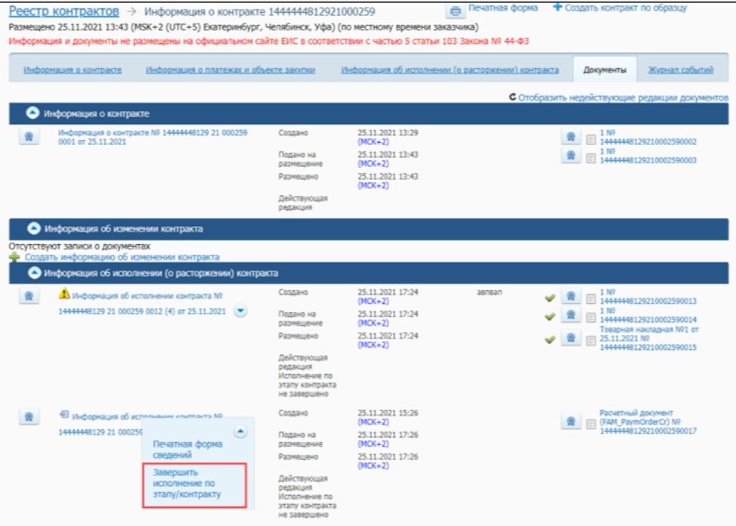

После завершения исполнения по этапу/контракту в информации об исполнении контракта автоматически установится признак «Исполнение завершено».

**2. Размещение информации о расторжении контракта в случае, если объем товаров, работ, услуг по контракту выбран не полностью ввиду отсутствия потребности у заказчика**

В случае если объем товаров, работ, услуг по контракту выбран не полностью ввиду отсутствия потребности у заказчика такой контракт подлежит расторжению.

Для размещения информации о расторжении контракта следует:

- выполнить действия, описанные на Рис.1, в списке контрактов выбрать соответствующий контракт, перейти во вкладку «Общая информация», сформировать информацию об исполнении, в блоке «Тип документа» выбрать признак «Информация о расторжении контракта» (Рис.3);

Рис.3

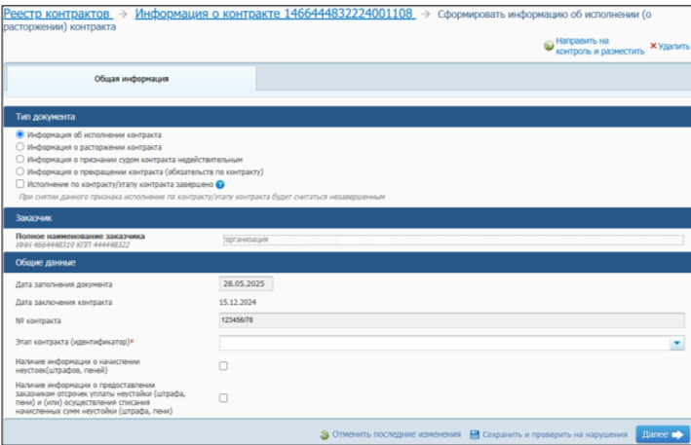

- перейти во вкладку «Расторжение контракта», в открытых полях данного раздела ввести необходимую информацию (Рис.4);

Рис.4

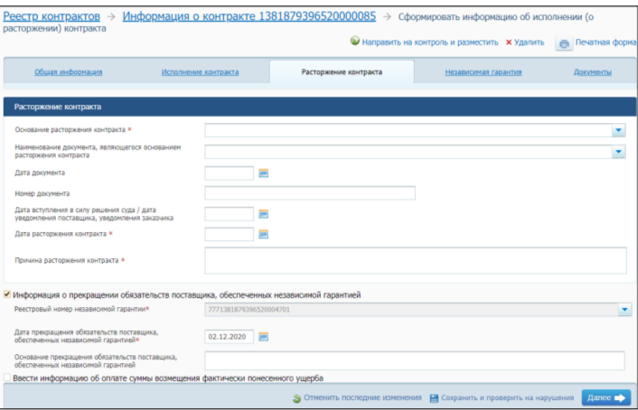

- перейти во вкладку «Документы», прикрепить документ, подтверждающий основание для расторжения контракта (Рис.5) и отправить на размещение.

Рис.5

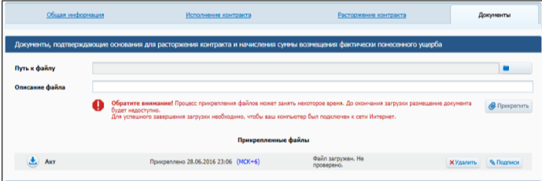

После размещения информации в ЕИС автоматически установится признак «Исполнение прекращено».

**3. Информация о прекращении контракта (обязательств по контракту)**

П.13 Правил ведения реестра контрактов, заключенных заказчиками, утвержденных постановлением Правительства Российской Федерации от 27.01.2022 № 60 (далее – Правила) предусмотрено включение в реестр контрактов информация и документы о прекращении контракта (обязательств по контракту) в следующих случаях:

* окончания срока действия контракта, если в контракте содержится условие о том, что окончание срока действия контракта влечет прекращение обязательств сторон;
* ликвидации юридического лица, являющегося заказчиком или поставщиком (подрядчиком, исполнителем);
* смерти гражданина, являющегося поставщиком;
* утраты сведений об исполнении, расторжении, прекращении контракта (обязательств по контракту).

**ВАЖНО!** Информация о прекращении контракта (обязательств по контракту) формируется для контрактов в статусе «Исполнение». После размещения контракт переходит в статус «Исполнение прекращено».

В пунктах 3.1 – 3.4 данных Методических рекомендаций изложены особенности формирования и размещения такой информации по каждому из вышеуказанных случаев.

* 1. **Окончание срока действия контракта, если в контракте содержится условие о том, что окончание срока действия контракта влечет прекращение обязательств сторон**

Прекратить контракт (обязательства по нему) можно только при одновременном соблюдении двух условий:

1. Истек срок действия контракта, четко указанный в его тексте (например, «до 31 декабря 2024 года включительно»);
2. В тексте контракта есть прямое условие, что окончание срока влечет прекращение обязательств сторон по контракту.

**ВАЖНО!** Без такого условия – прекратить контракт нельзя!

Это условие должно соответствовать абзацу 1 пункта 3 статьи 425 Гражданского кодекса РФ (далее – ГК РФ), который устанавливает, что если в законе или договоре не предусмотрено, что окончание срока действия влечет прекращение обязательств, то договор продолжает действовать до полного исполнения сторонами всех обязательств, даже после календарной даты окончания срока.

Обязательства, возникшие, но не исполненные на дату окончания срока (например, недопоставленный товар, невыполненные работы, невыбранный объем по контракту «без объема»), продолжают существовать и подлежат исполнению. Прекратить такой контракт по основанию «окончание срока» невозможно.

Для формирования информации о прекращении контракта необходимо выполнить следующие действия:

- в личном кабинете ЕИС в разделе «Реестры» подраздела «Реестр контрактов» выбрать контракты со статусом «Исполнение» (Рис.6), в случае необходимости в подразделе «Реестр контрактов» в параметрах поиска установить признак «Порядок определения поставщика 94-ФЗ» (Рис. 7)

Рис.6

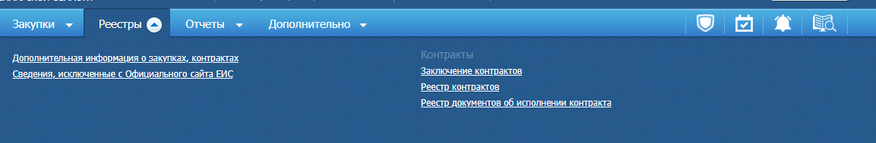

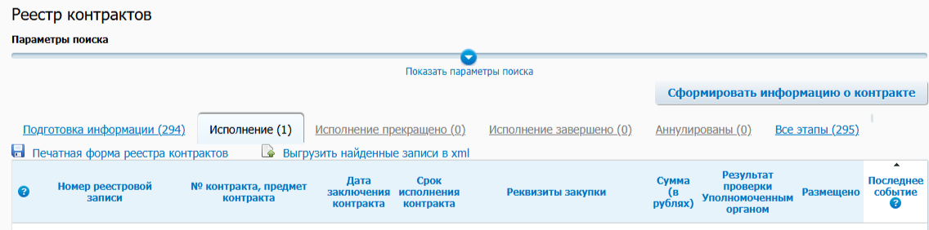

Рис.7

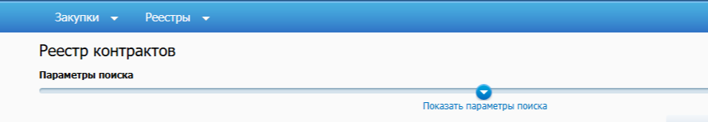

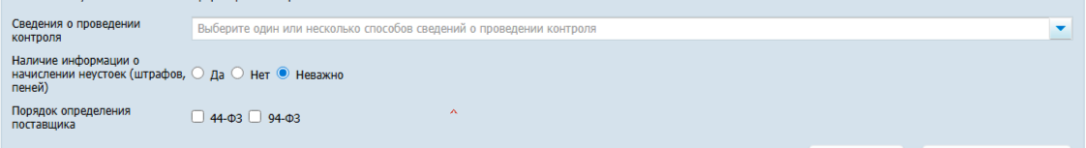

- в списке контрактов выбрать соответствующий контракт и сформировать информацию об исполнении (о расторжении) контракта;

- во вкладке «Общая информация» в блоке «Тип документа» выбрать значение «Информация о прекращении контракта (обязательств по контракту)» (Рис.8);

Рис.8

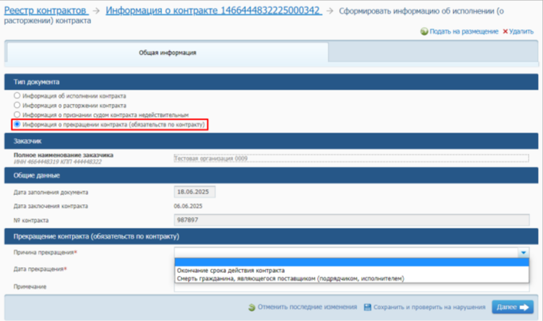

- в блоке «Прекращение контракта (обязательств по контракту)» (Рис.9):

* в поле «Причина прекращения» из выпадающего списка выбрать причину «Окончание срока действия контракта»;
* в поле «Дата прекращения» указать дату прекращения контракта (в соответствии с условиями контракта);
* при необходимости заполнить поле «Примечание».

Рис.9

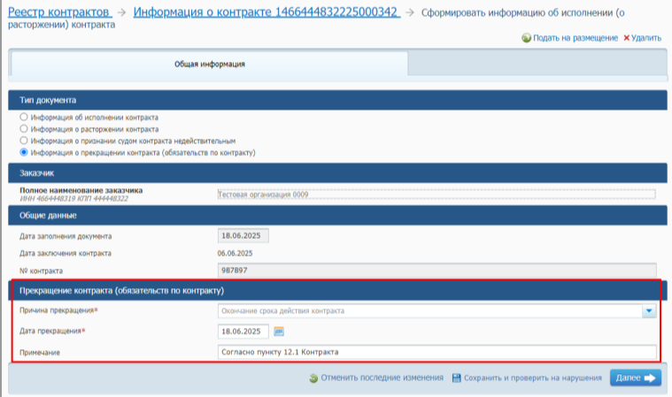

- перейти на вкладку «Документы», нажав кнопку «Далее»;

- во вкладке «Документы» прикрепить декларацию заказчика о прекращении обязательств по контракту. (Рис.10);

Декларация должна содержать условие контракта, согласно которому окончание срока действия контракта влечет прекращение обязательств сторон.

Форма декларации - электронный документ или электронный образ бумажного документа.

Рис.10

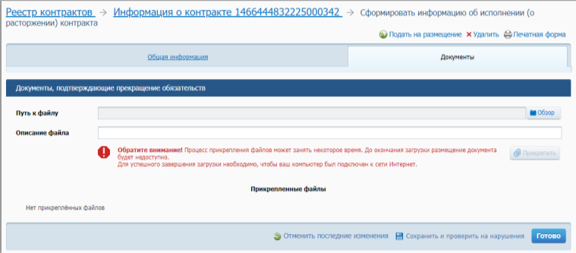

- подписать и направить сведения на проверку в личный кабинет органа контроля.

После успешного прохождения контроля сведения будут размещены и контракт перейдет в статус «Исполнение прекращено».

* 1. **Ликвидация юридического лица, являющегося заказчиком или поставщиком (подрядчиком, исполнителем)**

**3.2.1. Автоматическое формирование и размещение информации**

Формирование и размещение информации о прекращении контракта (обязательств по контракту) в связи с ликвидацией юридического лица, являющегося заказчиком или поставщиком, осуществляется автоматически на основании сведений, содержащихся в ЕГРЮЛ (Рис.11).

Рис.11

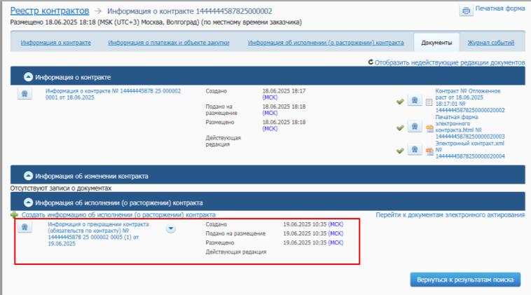

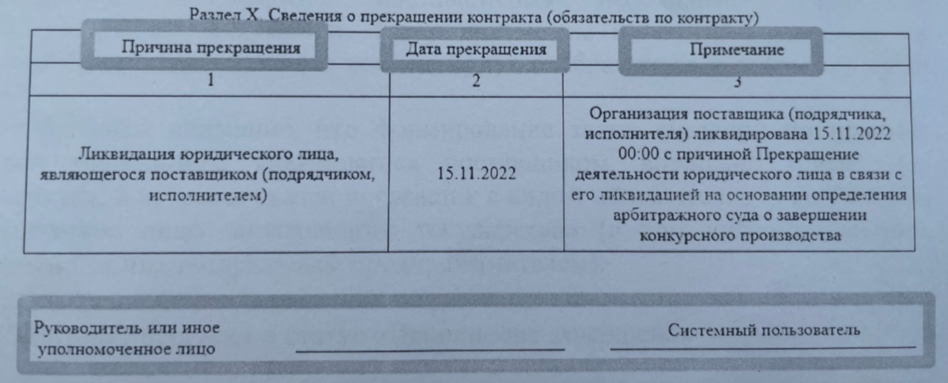

При этом в соответствии с подпунктом «п» пункта 14 Правил автоматическое размещение таких сведений в реестре контрактов осуществляется не позднее 3 рабочих дней с даты размещения соответствующей информации в ЕГРЮЛ.

**Обращаем внимание!** По контрактам, размещенным в реестре контрактов до 01.07.2025, и по которым в ЕГРЮЛ имеется информация о ликвидации заказчика или поставщика, автоматическое формирование и размещение информации о прекращении контракта (обязательств по контракту) будет осуществлено в 3 квартале 2025 года.

* + 1. **Ручное формирование и размещение информации**

Исключением по автоматическому формированию и размещению информации о прекращении контракта (обязательств по контракту) являются контракты, в которых произошла ликвидация поставщика, являющимся юридическим лицом иностранного государства.

Если в контракте указан поставщик с видом «Юридическое лицо иностранного государства», то в случае ликвидации такого поставщика, формирование информации о прекращении контракта (обязательств по контракту) осуществляется заказчиком вручную в реестре контрактов.

Порядок формирования и размещения сведений аналогичен изложенному в пункте 1.1. Методических рекомендаций.

При этом на вкладке «Общая информация» в блоке «Прекращение контракта (обязательств по контракту)» в поле «Причина прекращения» из выпадающего списка необходимо выбрать причину «Ликвидация юридического лица, являющегося поставщиком (подрядчиком, исполнителем)» (Рис.12).

Рис.12

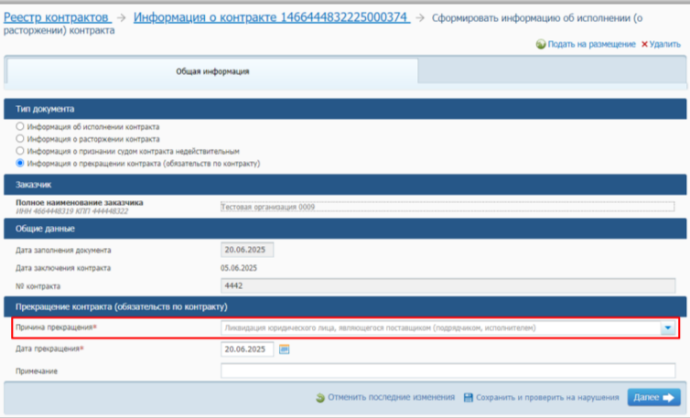

**3.3. Смерть гражданина, являющегося поставщиком**

Порядок формирования и размещения информации о прекращении контракта (обязательств по контракту) в связи со смертью гражданина, являющегося поставщиком, аналогичен изложенному в пункте 1.1 Методических рекомендаций с учетом следующих особенностей:

* + во вкладке «Общая информация» в блоке «Прекращение контракта (обязательств по контракту)» в поле «Причина прекращения» из выпадающего списка необходимо выбрать причину «Смерть гражданина, являющегося поставщиком (подрядчиком, исполнителем)» (Рис.13);

Рис.13

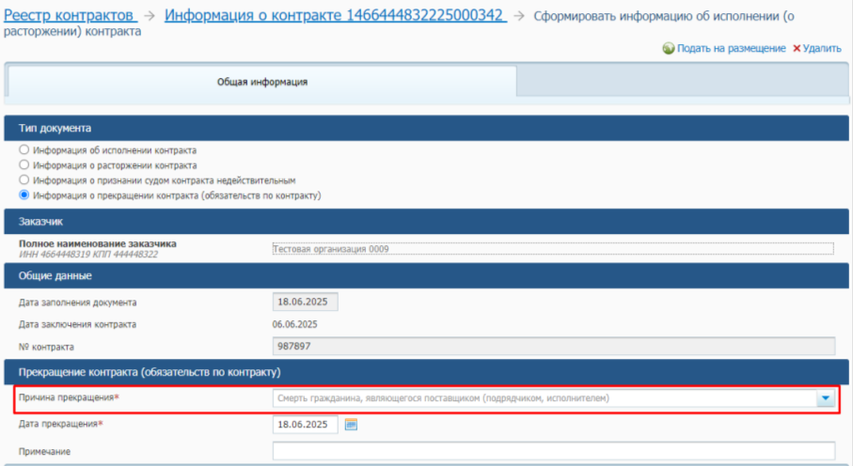

* во вкладке «Документы» в блоке «Документы, подтверждающие смерть гражданина, являющегося поставщиком» необходимо прикрепить соответствующие документы, подписать и направить сведения на размещение (Рис.14). Далее контракт перейдет в статус «Исполнение завершено».

Рис.14

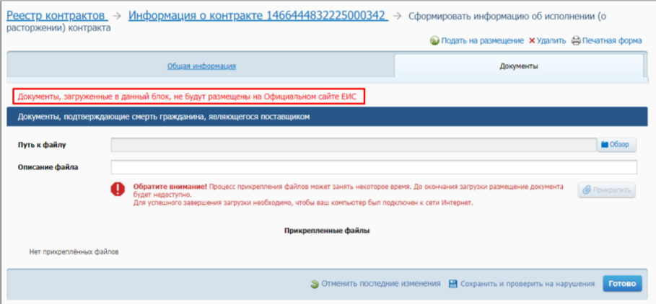

Такие документы не будут размещены на официальном сайте ЕИС (то есть не будут отображаться в открытой части ЕИС) (Рис.15).

Рис.15

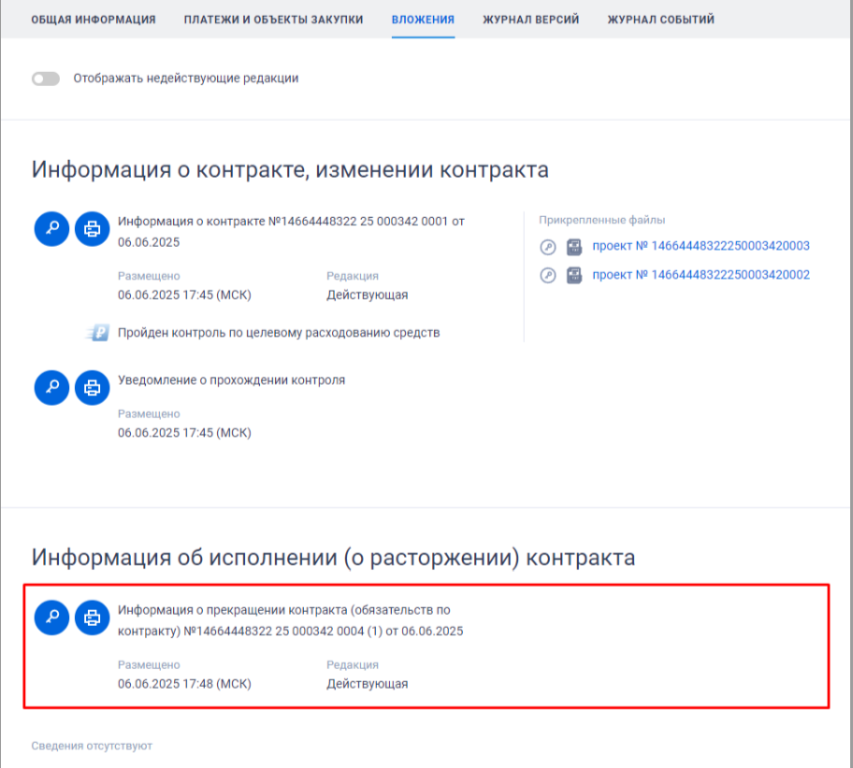

**3.4 Утрата сведений об исполнении, расторжении, прекращении контракта (обязательств по контракту)**

В случае утраты сведений об исполнении, расторжении, прекращении контракта (обязательств по контракту) формирование и размещение информации о прекращении контракта (обязательств по контракту) осуществляется Федеральным казначейством на основании письменного обращения:

* исполнительного органа субъекта РФ, уполномоченного на осуществление контроля в сфере закупок, и предусмотренного пунктом 1 части 1 статьи 99 Закона № 44-ФЗ;
* Счетной палаты РФ, контрольно-счетного органа субъекта РФ.

Таким образом, для формирования информации о прекращении контракта (обязательств по контракту) в случае утраты вышеуказанной информации заказчику необходимо направить в адрес одного из указанных органов обращения об установлении факта исполнения, расторжения, прекращения контракта (обязательств по контракту) для дальнейшего направления соответствующих сведений в Федеральное казначейство.